ТОО фирма «ЮНОНА»

Инновационные формы взаимодействия педагогов с родителями воспитанников
(для дошкольных организаций и школ).

Подготовила педагог-психолог:
Масимова Айгуль Джамбуловна

2022г.
Развитие инновационных процессов в образовании на современном этапе является объективной закономерностью, что обусловлено интенсивным развитием информационных технологий во всех сферах человеческого бытия; обновлением содержания современной философии образования, центром которой стал общечеловеческий целостный аспект; гуманистически сориентированным характером взаимодействия участников образовательного процесса; необходимостью повышения уровня активности и ответственности родителей, педагогов за собственную профессиональную деятельность, направленную на формирование творческой личности воспитанника, готовности к восприятию и активной деятельности в постоянно обновляющихся социально-экономических условиях. В связи с этим исключительно большое значение приобретает инновационная деятельность.
Инновационную деятельность в образовании следует рассматривать как систему взаимосвязанных действий, направленных на преобразование сложившейся практики образования, на разрешение существующих в системе образования проблем. Государственная программа развития образования Республики Казахстан на 2020-2025годы ориентирована на обеспечение высокого качества казахстанского образования в соответствии с меняющимися запросами населения и перспективными задачами развития общества и экономики; повышение эффективности реализации молодежной политики в интересах инновационного социально ориентированного развития страны.
Что же такое «инновационная деятельность»?
В современном понимании инновация - это проявление новых форм или элементов чего-либо, а также вновь образовавшаяся форма, элемент. Синонимом инновации является понятие «новшество».
Глобализация и информатизация общества подразумевает взаимодействие семьи и образовательного учреждения. Семья должна быть не только потребителем и заказчиком в системе образования, но и главным партнером учреждения образования в самореализации личности ребенка, активным участником образовательного процесса. Педагог должен учитывать всю совокупность факторов, существующих в семье, которые оказывают влияние на формирование личности ребенка, его образование, развитие.
Ценностная основа взаимодействия семьи и образовательного учреждения – создание условий для успешной самореализации ребенка, его личностного роста, формирования мотивации к учению, сохранения физического и психического здоровья, социальной адаптации.
Цель взаимодействия образовательного учреждения и семьи ‒ интеграция родителей в педагогический процесс путем создания специальных условий для привлечения семьи к сопровождению ребенка в образовательном процессе.
Построение системы взаимодействия семьи
и образовательного учреждения.
1 этап- знакомство:
- определение общих целей, ценностей;
- определение взаимной полезности;
- актуализация эксклюзивной полезности педагогического коллектива.
Мероприятия:
- мониторинг родительских запросов и ресурсов;
- собственный «ценностный аудит».
Итог :
- желание родителей осуществлять совместную деятельность с ДО.
2 этап – совместная деятельность :
- проектирование конкретных программ совместной работы;
- разделение ответственности за те или иные стороны совместной
деятельности.
Факторы :
- соблюдение этических норм и договоренностей;
- поддержка тех, у кого необходимо вызвать доверие;
- результативность.
Направления работы :
- информирование;
- просвещение;
- консультирование;
- обучение;
- социальная и психологическая помощь семье.
Итог :
- умение родителей участвовать в совместной деятельности;
- компетентность родителей, основанная на доверии к образовательному учреждению.
3 этап – взаимодействие:
- эффективность взаимодействия зависит от умения педагога работать с родителями, находить с ними общий язык.
Условия :
- добровольность и осознанность выбора;
- долговременность отношений;
- взаимная ответственность;
- обратная связь.
Формы взаимодействия образовательного учреждения и семьи.
Индивидуальные:
- беседы;
- консультации;
- посещение семьи воспитанника;
- переписка.
Коллективные:
- родительское собрание;
- день открытых дверей;
- конференция
Групповые:
- тренинг;
- родительский комитет;
- родительский клуб

Формы работы с родителями.
День открытых дверей
- планируя День открытых дверей, администрация определяет его тему (в зависимости от назревших проблем или решения насущных задач);
- родителям предоставляется возможность ознакомиться с условиями обучения и воспитания детей;
- родителям предоставляется возможность ознакомиться с возможностями получения дополнительного образования.
Родительское собрание.
- организуется и проводится один раз в месяц или раз в три месяца, в зависимости от возраста детей или по мере необходимости;
- вариант проведения и направленность зависит от особенностей системы организации работы в детском коллективе;
- тематика и методика собрания должны учитывать возрастные особенности обучающихся, уровень образованности и заинтересованности родителей, цели и задачи воспитания, стоящие перед образовательной организацией.
Конференция.
- форма педагогического просвещения, предусматривающая расширение, углубление и закрепление знаний о воспитании детей;
- рассматриваются насущные проблемы общества;
- участники конференции:
- дети,
- родители,
- педагоги,
- представители общественных организаций.
Родительский университет.
- предусматривает расширение, углубление и закрепление знаний о воспитании детей;
- темы определяются по результатам анкетирования;
- темы должны заинтересовать родителей, быть нестандартными, постоянно обновляться;
- необходимо выходить на темы, которые остаются не замеченными и не осмысленными родителями.
Открытый урок (занятие).
- знакомит родителей с программами обучения, методикой преподавания, требованиями педагога;
- позволяет избежать конфликтов, вызванных незнанием и непониманием родителями специфики учебной деятельности.
Индивидуальные тематические консультации.
- обмен информацией, дающей реальное представление о деятельности и поведении ребенка, его проблемах;
- должна иметь ознакомительный характер и способствовать созданию хорошего контакта между родителями и педагогом.
Родительский тренинг.
- форма работы с родителями, которые хотят сделать взаимодействие с ребенком более открытым и доверительным;
- участвовать должны оба родителя;
- проводится с группой, состоящей из 12–15 человек;
- успешность зависит от активного участия и регулярного посещения родителями;
- результативный тренинг включает в себя 5–8 занятий;
- проводится, как правило, педагогом-психологом.
Родительский комитет.
- может быть выбран на год;
- является опорой педагога, при умелом взаимодействии совместно решают общие задачи;
- стремится привлечь родителей и детей к организации общественно-значимых дел, решению проблем жизни коллектива.
Родительский клуб.
- встречи с родителями обучающихся в нетрадиционной обстановке с решением проблем, связанных с воспитанием, обучением и развитием детей;
- цель: заинтересовать родителей в обсуждении вопросов воспитания;
- обсуждают значимые темы, узнают новую информацию, делятся личным опытом, могут взглянуть на проблемы со стороны;
- главное условие успеха – добровольность и взаимная заинтересованность.
Родительский ринг.
- проводится в виде ответов на вопросы по педагогическим проблемам;
- вопросы выбирают сами родители;
- на один вопрос отвечают две семьи, у них могут быть разные позиции, разные мнения;
- аудитория в полемику не вступает, а поддерживает мнение семей аплодисментами;
- экспертами в родительских рингах выступают обучающиеся, определяя, какая семья в ответах на вопрос была наиболее близка к правильной их трактовке.
Деловая игра.
- форма коллективной творческой деятельности родителей по изучению уровня сформированности педагогических умений у взрослых;
- методика проведения предусматривает:
- объяснение назначения игры,
- определение темы и состава участников;
- распределение ролей;
- предварительное обсуждение возможных позиций и вариантов поведения участников игры;
- установку на инициативу и творчество.
Деловая игра позволяет не только рефлексивно оценить ту или иную модель поведения, но и дает интересный материал о жизни семьи: ее традициях, распределении внутрисемейных ролей, способах разрешения конфликтов.
Особенно эффективно проведение деловой игры с участием детей, т.к. присутствие всей семьи позволяет увидеть специфику взаимодействия взрослых и детей, которую не в состоянии выявить ни одна диагностическая методика.
Обучающие семинары.
- предполагает не только обсуждение, но и наглядную демонстрацию выполнения упражнений, способа организации помощи в выполнении домашних заданий;
- педагоги пополнят свой запас знаний в данной области: родители - специалисты самых разнообразных профессий;
- необходимо сформировать активную образовательную среду, создать атмосферу взаимопомощи и психологического комфорта.
За последние несколько лет утвердили свои позиции в образовательном процессе информационно-коммуникационные технологии. Нет педагога, который не пользовался бы компьютером в своей работе. Применение ИКТ в организации эффективного взаимодействия с семьёй обосновано необходимостью соответствовать требованиям современного информационного общества.
Применение ИКТ в организации
эффективного взаимодействия с семьёй.
Электронная почта
- оперативное информирование родителей о ходе обучения и воспитания;
- родители приобретают возможность сообщать педагогу сведения, необходимые для коррекции обучения
Виртуальное собрание
- проведение массовых мероприятий и массового информирования родителей без очного собрания и визитов родителей в образовательное учреждение.
Сайт ДО
- оперативное получение информации о жизни детского коллектива, расписании занятий, мероприятиях;
- возможность получения индивидуальной информации
Используя средства ИКТ, родители имеют возможность контролировать ход и правильность выполнения детьми домашних заданий вне зависимости от изучаемой дисциплины.
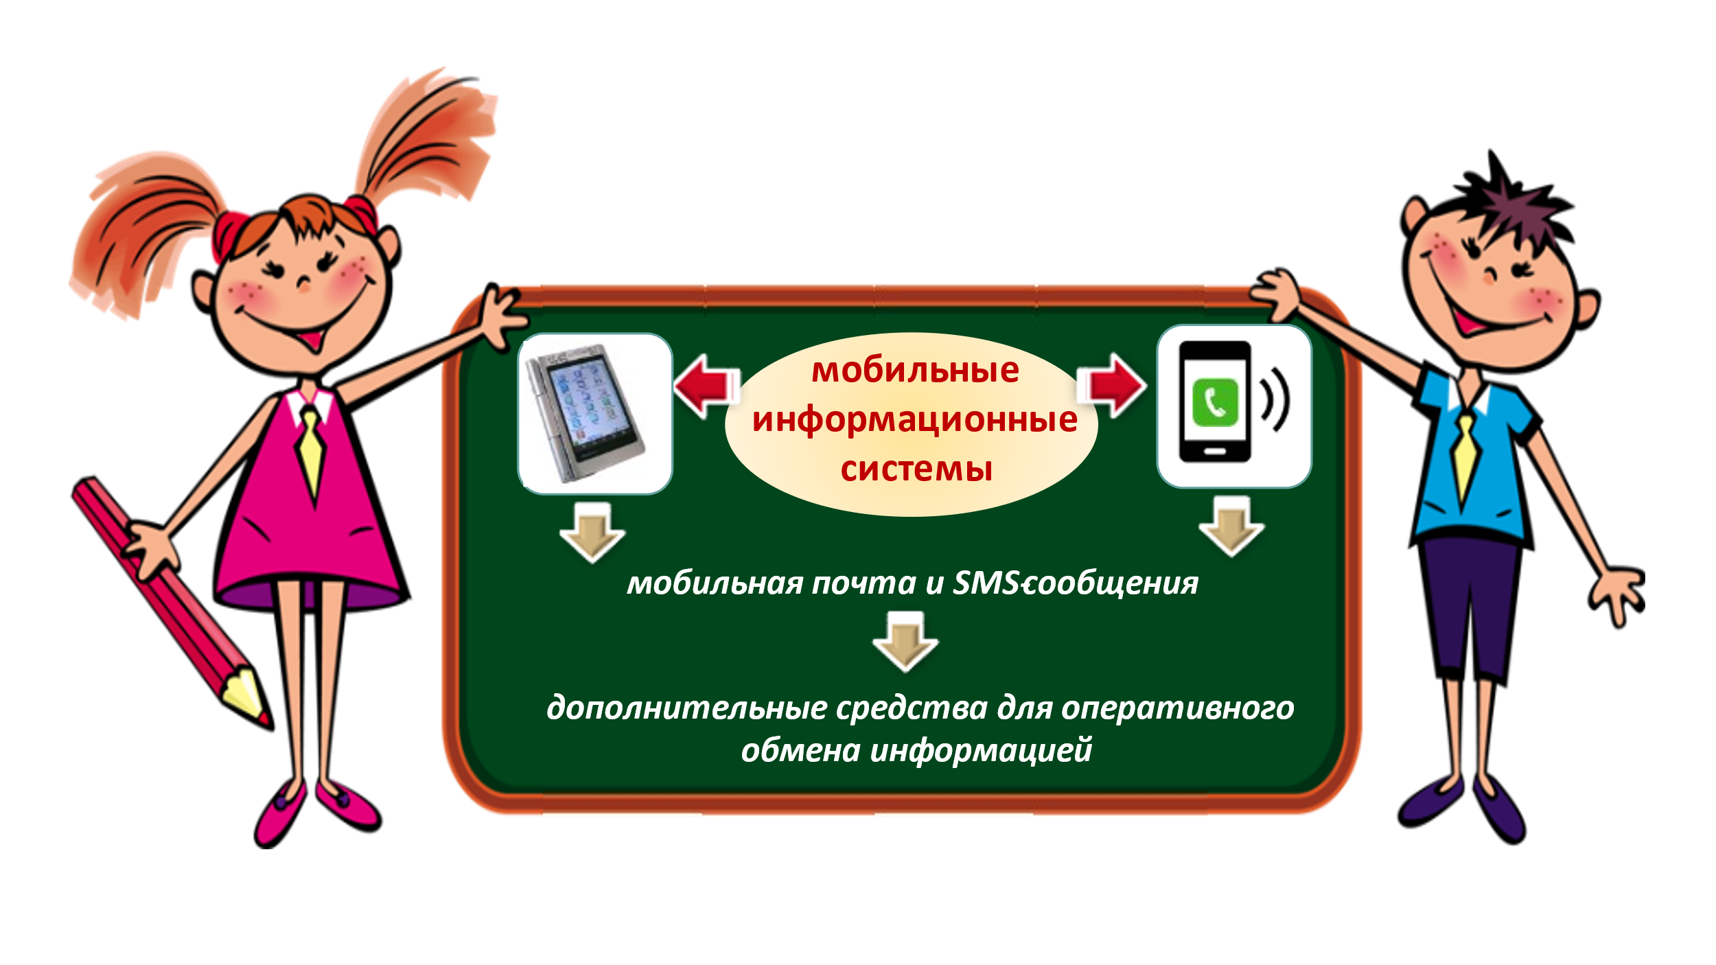

Виртуальные контакты родителей с образовательным учреждением, родителей между собой, родителей с педагогом формируют неформальное общение, способствуют комплексности и взаимной связи учебных и воспитательных воздействий, реализуемых в образовательной организации.
Организация собраний с использованием
Интернет
- педагог и родители находятся в деятельностной позиции;
- способствуют развитию профессиональных компетенций педагога;
- способствуют повышению компетентности родителей.
Собрание может быть организовано:
- в блоге;
- на сайте образовательного учреждения;
В рамках группового консультирования можно организовывать следующую активность родителей:
- обсуждение определенных вопросов;
- создание совместных продуктов, разработка различных вариантов решения проблем, проектов мероприятий;
- обмен опытом;
- визуализация результатов;
- создание и обсуждение родительских историй успеха;
- включение родителей в сетевые родительские проекты.
Дистанционные формы повышения
родительской компетентности.
Веб-квесты
- популярная игра, в ходе которой участники должны пройти по специализированному маршруту и выполнить задания;
- продвижение по игре возможно только при выполнении заданий;
- задания поставят участников в деятельностную позицию, в ходе которой они должны анализировать ситуацию, предлагать свои способы действий, искать пути решения и т.д.;
- дает возможность отслеживать собственное продвижение, осуществлять рефлексию.
Вебинары
- интернет–встречи с людьми, интересными для родителей, где родители могут в режиме реального времени задать вопросы гостям, выслушать их выступления, комментарии на определенные темы;
- если не было возможности присутствовать на мероприятии, можно скачать видео, аудиоматериалы с выступлениями гостей или заранее оставить вопрос.
Сетевые акции
- организуются в рамках блогов и сайтов;
- позволяют включить родителей в небольшую по объему и времени деятельность;
- родители делятся опытом с другими родителями, предлагают варианты решения, высказывают собственные мнения, получают обратную связь для детей, и т.д.;
- осуществляется непрямое усвоение знаний, обмен опытом с другими родителями, рефлексия собственной модели воспитания.

Разностороннее развитие личности воспитанника требует единства, согласованности действий семьи и образовательного учреждения в процессе его воспитания.
Актуальная задача деятельности образовательного учреждения в современных условиях – обеспечить взаимополезный союз семьи и учреждения образования, в центре внимания которого должны находиться интересы ребенка.

